**Кусочно-линейная интерполяция**

Рис.2.

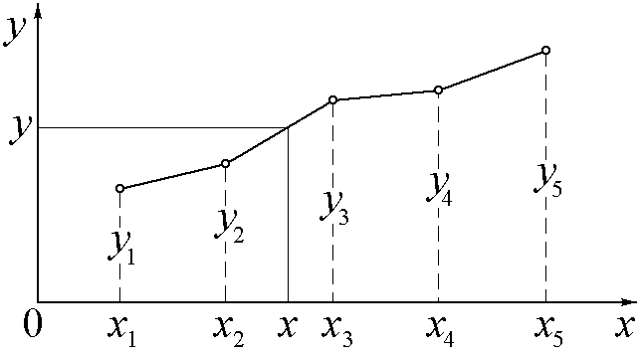Кусочно-линейная интерполяция состоит в представлении таблично заданной функции на каждом отрезке между абсциссами узловых точек линейной зависимостью *y* = *a*1+ *a*2*x* так, как это показано на рис.2. Коэффициенты *a*1 и *a*2 определяются для каждого отрезка [*xi*–1, *xi*] в отдельности из условий

 .

В результате кусочно-линейная приближающая функция на отрезке [*xi*–1, *xi*] имеет вид

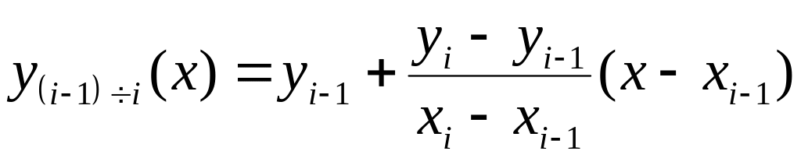 ,

и является непрерывной, однако её первая производная оказывается кусочно-непрерывной функцией, которая в каждом узле интерполяции имеет точку разрыва первого рода. Это часто накладывает существенные ограничения на её дальнейшее использование.

|  |  |  |  |  |
| --- | --- | --- | --- | --- |
| *x* | 0 | 1 | 2 | 3 |
| *y* | 2 | 0.5 | 1 | 4 |

Рассмотрим работу метода на примере кусочно-линейной интерполяции таблично заданной функ­ции и поиска её значения при аргументе *х* = 1.6.

Для решения этой задачи строятся линейные функции для каждого отрезка между узловыми точками таблицы:

для отрезка [0, 1] между первой и второй точками

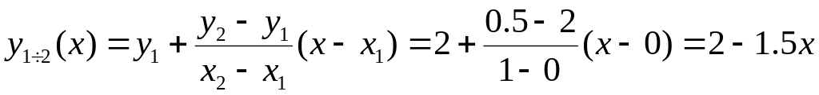 ,

для отрезка [1, 2] между второй и третьей точками

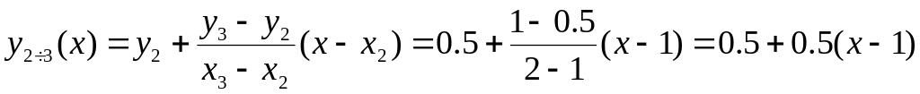 ,

для отрезка [2, 3] между третьей и четвёртой точками

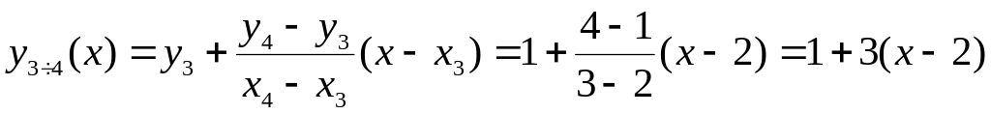 ,

Таким образом, табличная функция в случае кусочно-линейной интерполяции представляется в виде функции

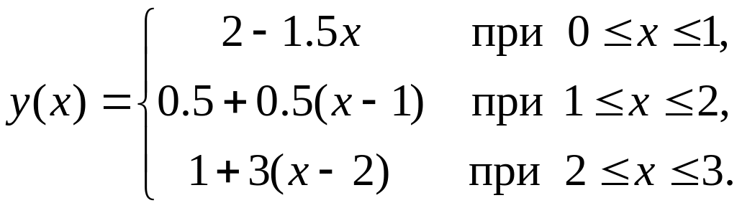

Значение интерполирующей функции в заданной точке *x* = 1.6, принадле­жа­щей отрезку [1, 2] будет

*y*(1.6) = 0.5 + 0.5(1.6 – 1) = 0.8.